**TRƯỜNG DẠI HỌC BÁCH KHOA - ĐẠI HỌC QUỐC GIA TP.HCM**

**KHOA KHOA HỌC & KỸ THUẬT MÁY TÍNH**

**🙟🕮🙝**

**BÁO CÁO**

**Môn học:** Đồ án 2

**Đề tài:**

*“Xây dựng chức năng tạo câu hỏi trắc nghiệm và làm bài thi trắc nghiệm Tiếng Anh trên nền tảng Website”*

**Giảng viên hướng dẫn:** TS. Nguyễn Đức Thái

**Sinh viên trình bày:** Nguyễn Hoàng Thanh Long – 1833060

**Email liên hệ:** long.nguyen.1996@hcmut.edu.vn

Thành phố Hồ Chí Minh, tháng 06 năm 2019

**MỤC LỤC**

CHƯƠNG 1: NỘI DUNG YÊU CẦU VÀ PHẠM VI TÌM HIỂU 1

1.1 Nội dung yêu cầu 1

1.2 Phạm vi tìm hiểu 1

CHƯƠNG 2: PHÂN TÍCH VÀ THIẾT KẾ HỆ THỐNG 9

2.1 Phân tích các chức năng ở trang quản trị 9

2.2 Phân tích các chức năng ở trang người dùng 10

2.3 Thiết kế cơ sở dữ liệu 10

CHƯƠNG 3: THIẾT KẾ GIAO DIỆN 13

3.1 Các giao diện ở trang quản trị 13

3.2 Các giao diện ở trang người dùng 18

CHƯƠNG 4: ĐÁNH GIÁ KẾT QUẢ THỰC HIỆN CÁC CHỨC NĂNG 21

4.1 Trang quản trị 21

4.2 Trang người dùng 21

CHƯƠNG 5: HƯỚNG DẪN SỬ DỤNG 22

5.1 Cài đặt XAMPP 22

5.2 Chạy dự án 22

1. NỘI DUNG YÊU CẦU VÀ PHẠM VI TÌM HIỂU
   1. Nội dung yêu cầu
      * + Xây dựng website trắc nghiệm trực tuyến đảm bảo 2 yêu cầu sau:

Có chức năng thêm câu hỏi trắc nghiệm vào ngân hàng đề.

Có chức năng cho người dùng làm bài trắc nghiệm, có giới hạn thời gian làm bài và sau khi làm xong xem kết quả các câu đúng, sai.

* 1. Phạm vi tìm hiểu
     1. PHP
        + Khái niệm:

PHP (viết tắt hồi quy: "P... Hypertext Preprocessor", "Personal Home Page") là một ngôn ngữ lập trình kịch bản hay một loại mã lệnh chủ yếu được dùng để phát triển các ứng dụng viết cho máy chủ, mã nguồn mở, dùng cho mục đích tổng quát. Nó rất thích hợp với web và có thể dễ dàng nhúng vào trang HTML. Do được tối ưu hóa cho các ứng dụng web, tốc độ nhanh, nhỏ gọn, cú pháp giống C và Java, dễ học và thời gian xây dựng sản phẩm tương đối ngắn hơn so với các ngôn ngữ khác nên PHP đã nhanh chóng trở thành một ngôn ngữ lập trình web phổ biến nhất thế giới.

Ngôn ngữ, các thư viện, tài liệu gốc của PHP được xây dựng bởi cộng đồng và có sự đóng góp rất lớn của Zend Inc., công ty do các nhà phát triển cốt lõi của PHP lập nên nhằm tạo ra một môi trường chuyên nghiệp để đưa PHP phát triển ở quy mô doanh nghiệp.

* + - * Lịch sử phát triển:

PHP được phát triển từ một sản phẩm có tên là PHP/FI. PHP/FI do Rasmus Lerdorf tạo ra năm 1994, ban đầu được xem như là một tập con đơn giản của các mã kịch bản Perl để theo dõi tình hình truy cập đến bản sơ yếu lý lịch của ông trên mạng. Ông đã đặt tên cho bộ mã kịch bản này là 'Personal Home Page Tools'. Khi cần đến các chức năng rộng hơn, Rasmus đã viết ra một bộ thực thi bằng C lớn hơn để có thể truy vấn tới các cơ sở dữ liệu và giúp cho người sử dụng phát triển các ứng dụng web đơn giản. Rasmus đã quyết định công bố mã nguồn của PHP/FI cho mọi người xem, sử dụng cũng như sửa các lỗi có trong nó đồng thời cải tiến mã nguồn. PHP/FI, viết tắt từ "Personal Home Page/Forms Interpreter", bao gồm một số các chức năng cơ bản cho PHP như ta đã biết đến chúng ngày nay. Nó có các biến kiểu như Perl, thông dịch tự động các biến của form và cú pháp HTML nhúng. Cú pháp này giống như của Perl, mặc dù hạn chế hơn nhiều, đơn giản và có phần thiếu nhất quán.Vào năm 1997, PHP/FI 2.0, lần viết lại thứ hai của phiên bản C, đã thu hút được hàng ngàn người sử dụng trên toàn thế giới với xấp xỉ 50.000 tên miền đã được ghi nhận là có cài đặt nó, chiếm khoảng 1% số tên miền có trên mạng Internet. Tuy đã có tới hàng nghìn người tham gia đóng góp vào việc tu chỉnh mã nguồn của dự án này thì vào thời đó nó vẫn chủ yếu chỉ là dự án của một người. PHP/FI 2.0 được chính thức công bố vào tháng 11 năm 1997, sau một thời gian khá dài chỉ được công bố dưới dạng các bản beta. Nhưng không lâu sau đó, nó đã được thay thế bởi các bản alpha đầu tiên của PHP 3.0.

PHP 3.0 là phiên bản đầu tiên cho chúng ta thấy một hình ảnh gần gũi với các phiên bản PHP mà chúng ta được biết ngày nay. Nó đã được Andi Gutmans và Zeev Suraski tạo ra năm 1997 sau khi viết lại hoàn toàn bộ mã nguồn trước đó. Lý do chính mà họ đã tạo ra phiên bản này là do họ nhận thấy PHP/FI 2.0 hết sức yếu kém trong việc phát triển các ứng dụng thương mại điện tử mà họ đang xúc tiến trong một dự án của trường đại học. Trong một nỗ lực hợp tác và bắt đầu xây dựng dựa trên cơ sở người dùng đã có của PHP/FI, Andi, Rasmus và Zeev đã quyết định hợp tác và công bố PHP 3.0 như là phiên bản thế hệ kế tiếp của PHP/FI 2.0, và chấm dứt phát triển PHP/FI 2.0. Một trong những sức mạnh lớn nhất của PHP 3.0 là các tính năng mở rộng mạnh mẽ của nó. Ngoài khả năng cung cấp cho người dùng cuối một cơ sở hạ tầng chặt chẽ dùng cho nhiều cơ sở dữ liệu, giao thức và API khác nhau, các tính năng mở rộng của PHP 3.0 đã thu hút rất nhiều nhà phát triển tham gia và đề xuất các mô đun mở rộng mới. Hoàn toàn có thể kết luận được rằng đây chính là điểm mấu chốt dẫn đến thành công vang dội của PHP 3.0. Các tính năng khác được giới thiệu trong PHP 3.0 gồm có hỗ trợ cú pháp hướng đối tượng và nhiều cú pháp ngôn ngữ nhất quán khác. Ngôn ngữ hoàn toàn mới đã được công bố dưới một cái tên mới, xóa bỏ mối liên hệ với việc sử dụng vào mục đích cá nhân hạn hẹp mà cái tên PHP/FI 2.0 gợi nhắc. Nó đã được đặt tên ngắn gọn là 'PHP', một kiểu viết tắt hồi quy của "PHP: Hypertext Preprocessor".Vào cuối năm 1998, PHP đã phát triển được con số cài đặt lên tới hàng chục ngàn người sử dụng và hàng chục ngàn Web site báo cáo là đã cài nó. Vào thời kì đỉnh cao, PHP 3.0 đã được cài đặt cho xấp xỉ 10% số máy chủ Web có trên mạng Internet. PHP 3.0 đã chính thức được công bố vào tháng 6 năm 1998, sau thời gian 9 tháng được cộng đồng kiểm nghiệm.

PHP 4 - Vào mùa đông năm 1998, ngay sau khi PHP 3.0 chính thức được công bố, Andi Gutmans và Zeev Suraski đã bắt đầu bắt tay vào việc viết lại phần lõi của PHP. Mục đích thiết kế là nhằm cải tiến tốc độ xử lý các ứng dụng phức tạp, và cải tiến tính mô đun của cơ sở mã PHP. Những ứng dụng như vậy đã chạy được trên PHP 3.0 dựa trên các tính năng mới và sự hỗ trợ khá nhiều các cơ sở dữ liệu và API của bên thứ ba, nhưng PHP 3.0 đã không được thiết kế để xử lý các ứng dụng phức tạp như thế này một cách có hiệu quả. Một động cơ mới, có tên 'Zend Engine' (ghép từ các chữ đầu trong tên của Zeev và Andi), đã đáp ứng được các nhu cầu thiết kế này một cách thành công, và lần đầu tiên được giới thiệu vào giữa năm 1999. PHP 4.0, dựa trên động cơ này, và đi kèm với hàng loạt các tính năng mới bổ sung, đã chính thức được công bố vào tháng 5 năm 2000, gần 2 năm sau khi bản PHP 3.0 ra đời. Ngoài tốc độ xử lý được cải thiện rất nhiều, PHP 4.0 đem đến các tính năng chủ yếu khác gồm có sự hỗ trợ nhiều máy chủ Web hơn, hỗ trợ phiên làm việc HTTP, tạo bộ đệm thông tin đầu ra, nhiều cách xử lý thông tin người sử dụng nhập vào bảo mật hơn và cung cấp một vài các cấu trúc ngôn ngữ mới. Với PHP 4, số nhà phát triển dùng PHP đã lên đến hàng trăm nghìn và hàng triệu site đã công bố cài đặt PHP, chiếm khoảng 20% số tên miền trên mạng Internet. Nhóm phát triển PHP cũng đã lên tới con số hàng nghìn người và nhiều nghìn người khác tham gia vào các dự án có liên quan đến PHP như PEAR, PECL và tài liệu kĩ thuật cho PHP.

PHP 5 - Sự thành công hết sức to lớn của PHP 4.0 đã không làm cho nhóm phát triển PHP tự mãn. Cộng đồng PHP đã nhanh chóng giúp họ nhận ra những yếu kém của PHP 4 đặc biệt với khả năng hỗ trợ lập trình hướng đối tượng (OOP), xử lý XML, không hỗ trợ giao thức máy khách mới của MySQL 4.1 và 5.0, hỗ trợ dịch vụ web yếu. Những điểm này chính là mục đích để Zeev và Andi viết Zend Engine 2.0, lõi của PHP 5.0. Một thảo luận trên Slashdot đã cho thấy việc phát triển PHP 5.0 có thể đã bắt đầu vào thời điểm tháng 12 năm 2002 nhưng những bài phỏng vấn Zeev liên quan đến phiên bản này thì đã có mặt trên mạng Internet vào khoảng tháng 7 năm 2002. Ngày 29 tháng 6 năm 2003, PHP 5 Beta 1 đã chính thức được công bố để cộng đồng kiểm nghiệm. Đó cũng là phiên bản đầu tiên của Zend Engine 2.0. Phiên bản Beta 2 sau đó đã ra mắt vào tháng 10 năm 2003 với sự xuất hiện của hai tính năng rất được chờ đợi: Iterators, Reflection nhưng namespaces một tính năng gây tranh cãi khác đã bị loại khỏi mã nguồn. Ngày 21 tháng 12 năm 2003: PHP 5 Beta 3 đã được công bố để kiểm tra với việc phân phối kèm với Tidy, bỏ hỗ trợ Windows 95, khả năng gọi các hàm PHP bên trong XSLT, sửa chữa nhiều lỗi và thêm khá nhiều hàm mới. PHP năm bản chính thức đã ra mắt ngày 13 tháng 7 năm 2004 sau một chuỗi khá dài các bản kiểm tra thử bao gồm Beta 4, RC 1, RC2, RC3. Mặc dù coi đây là phiên bản sản xuất đầu tiên nhưng PHP 5.0 vẫn còn một số lỗi trong đó đáng kể là lỗi xác thực HTTP. Ngày 14 tháng 7 năm 2005, PHP 5.1 Beta 3 được PHP Team công bố đánh dấu sự chín muồi mới của PHP với sự có mặt của PDO, một nỗ lực trong việc tạo ra một hệ thống API nhất quán trong việc truy cập cơ sở dữ liệu và thực hiện các câu truy vấn. Ngoài ra, trong PHP 5.1, các nhà phát triển PHP tiếp tục có những cải tiến trong nhân Zend Engine 2, nâng cấp mô đun PCRE lên bản PCRE 5.0 cùng những tính năng và cải tiến mới trong SOAP, streams và SPL.

PHP 6 - Hiện nay phiên bản tiếp theo của PHP đang được phát triển, PHP sáu bản sử dụng thử đã có thể được download tại địa chỉ http://snaps.php.net. Phiên bản PHP 6 được kỳ vọng sẽ lấp đầy những khiếm khuyết của PHP ở phiên bản hiện tại, ví dụ: hỗ trợ namespace (hiện tại các nhà phát triển vẫn chưa công bố rõ ràng về vấn đề này); hỗ trợ Unicode; sử dụng PDO làm API chuẩn cho việc truy cập cơ sở dữ liệu, các API cũ sẽ bị đưa ra thành thư viện PECL...

* + 1. Laravel (Framework PHP)
       - Laravel là một framework web PHP miễn phí, mã nguồn mở, được tạo ra bởi Taylor Otwell và dành cho việc phát triển các ứng dụng web theo mô hình kiến trúc model-view – controller (MVC) và dựa trên Symfony. Một số tính năng của Laravel là một hệ thống đóng gói mô-đun với một công cụ quản lý phụ thuộc cực kì mạnh mẽ (Service Container), các cách khác nhau để truy cập cơ sở dữ liệu quan hệ, các tiện ích hỗ trợ triển khai và bảo trì ứng dụng

* + 1. XAMPP và MySQL
       - Tổng quan về XAMPP:

Phần mềm XAMPP là một loại ứng dụng phần mềm khá phổ biến và thường hay được các lập trình viên sử dụng để xây dựng và phát triển các dựa án website theo ngôn ngữ PHP. XAMPP thường được dùng để tạo máy chủ web (web server)được tích hợp sẵn Apache, PHP, MySQL, FTP Server, Mail Server và các công cụ như phpMyAdmin.

Đặc biệt, Xampp có giao diện quản lý khá tiện lợi, cho phép người dùng chủ động bật tắt hoặc khởi động lại các dịch vụ máy chủ bất kỳ lúc nào. Phần mềm này cũng được thiết lập và phát triển dựa trên mã nguồn mở.

Nhìn chung XAMPP được xem là một bộ công cụ hoàn chỉnh dành cho lập trình viên PHP trong việc thiết lập và phát triển các website, nó tích hợp các thành phần quan trọng và tương thích lẫn nhau như:

Apache.

PHP (tạo môi trường chạy các tập tin script *.php).

MySQL (hệ quản trị dữ liệu MySQL).

* + - * Tổng quan về MySQL

MySQL là hệ quản trị cơ sở dữ liệu tự do nguồn mở phổ biến nhất thế giới và được các nhà phát triển rất ưa chuộng trong quá trình phát triển ứng dụng. Vì MySQL là cơ sở dữ liệu tốc độ cao, ổn định và dễ sử dụng, có tính khả chuyển, hoạt động trên nhiều hệ điều hành cung cấp một hệ thống lớn các hàm tiện ích rất mạnh. Với tốc độ và tính bảo mật cao, MySQL rất thích hợp cho các ứng dụng có truy cập CSDL trên internet. MySQL miễn phí hoàn toàn cho nên bạn có thể tải về MySQL từ trang chủ. Nó có nhiều phiên bản cho các hệ điều hành khác nhau: phiên bản Win32 cho các hệ điều hành dòng Windows, Linux, Mac OS X, Unix, FreeBSD, NetBSD, Novell NetWare, SGI Irix, Solaris, SunOS,…

MySQL là một trong những ví dụ rất cơ bản về Hệ Quản trị Cơ sở dữ liệu quan hệ sử dụng Ngôn ngữ truy vấn có cấu trúc (SQL).

MySQL được sử dụng cho việc bổ trợ PHP, Perl, và nhiều ngôn ngữ khác, nó làm nơi lưu trữ những thông tin trên các trang web viết bằng PHP hay Perl

Các đặc điểm:

**Tốc độ**: MySQL rất nhanh. Những nhà phát triển cho rằng MySQL là cơ sở dữ liệu nhanh nhất mà bạn có thể có.

**Dễ sử dụng**: MySQL tuy có tính năng cao nhưng thực sự là một hệ thống cơ sở dữ liệu rất đơn giản và ít phức tạp khi cài đặt và quản trị hơn các hệ thống lớn .

**Giá thành:** MySQL là miễn phí cho hầu hết các việc sử dụng trong một tổ chức.

**Hỗ trợ ngôn ngữ truy vấn:** MySQL hiểu SQL, là ngôn ngữ của sự chọn lựa cho tất cả các hệ thống cơ sở dữ liệu hiện đại. Bạn cũng có thể truy cập MySQL bằng cách sử dụng các ứng dụng mà hỗ trợ ODBC (Open Database Connectivity -một giao thức giao tiếp cơ sở dữ liệu được phát triển bởi Microsoft).

**Năng lực:** Nhiều client có thể truy cập đến server trong cùng một thời gian. Các client có thể sử dụng nhiều cơ sở dữ liệu một cách đồng thời. Bạn có thể truy cập MySQL tương tác với sử dụng một vài giao diện để bạn có thể đưa vào các truy vấn và xem các kết quả: các dòng yêu cầu của khách hàng, các trình duyệt Web…

**Kết nối và bảo mật:** MySQL được nối mạng một cách đầy đủ, các cơ sở dữ liệu có thể được truy cập từ bất kỳ nơi nào trên Internet do đó bạn có thể chia sẽ dữ liệu của bạn với bất kỳ ai, bất kỳ nơi nào. Nhưng MySQL kiểm soát quyền truy cập cho nên người mà không nên nhìn thấy dữ liệu của bạn thì không thể nhìn được.

**Tính linh động:** MySQL chạy trên nhiều hệ thống UNIX cũng như không phải UNIX chẳng hạn như Windows hay OS/2. MySQL chạy được các với mọi phần cứng từ các máy PC ở nhà cho đến các máy server.

**Sự phân phối rộng:** MySQL rất dễ dàng đạt được, chỉ cần sử dụng trình duyệt web của bạn. Nếu bạn không hiểu làm thế nào mà nó làm việc hay tò mò về thuật toán, bạn có thể lấy mã nguồn và tìm tòi nó. Nếu bạn không thích một vài cái, bạn có thể thay đổi nó.

**Sự hỗ trợ:** Bạn có thể tìm thấy các tài nguyên có sẵn mà MySQL hỗ trợ. Cộng đồng MySQL rất có trách nhiệm. Họ trả lời các câu hỏi trên mailing list thường chỉ trong vài phút. Khi lỗi được phát hiện, các nhà phát triển sẽ đưa ra cách khắc phục trong vài ngày, thậm chí có khi trong vài giờ và cách khắc phục đó sẽ ngay lập tức có sẵn trên Internet.

2. PHÂN TÍCH VÀ THIẾT KẾ HỆ THỐNG
   1. Phân tích các chức năng ở trang quản trị
      1. Ý nghĩa của trang quản trị và các chức năng cần có:
         * Trang quản trị được dùng để quản lý tài nguyên câu hỏi trắc nhiệm tiếng anh (thêm, sửa, xóa câu hỏi).
         * Có 2 nhóm đối tượng có thể truy cập vào trang quản trị:

Super Admin – người có vai trò này có thể sử dụng các chức năng sau:

Đăng nhập.

Quản lý tài khoản (thêm, xóa, sửa).

Đổi mật khẩu.

Quản lý chuyên mục câu hỏi (thêm, xóa, sửa).

Quản lý câu hỏi (thêm, xóa, sửa). Ở vai trò Super Admin người này có thể sửa, xóa tất cả các câu hỏi.

Admin – người có vai trò này có thể sử dụng các chức năng sau:

Đăng nhập.

Đổi mật khẩu.

Quản lý các câu hỏi (thêm, xóa, sửa). Ở vai trò Admin người này chỉ có thể sửa, xóa các câu hỏi mà do mình tạo ra.

* + 1. Sơ đồ Use-case mô tả sơ bộ hệ thống chức năng trang quản trị

* 1. Phân tích các chức năng ở trang người dùng
     1. Ý nghĩa của trang người dùng và các chức năng cần có:
        + Là trang mà người sử dụng sẽ truy cập để làm bài trắc nghiệm tiếng Anh.
        + Người dùng khi sử dụng trang này sẽ có thể:

Chọn chuyên mục câu hỏi.

Khi bắt đầu làm bài sẽ có giới hạn thời gian.

Xem kết quả sau khi đã nộp bài.

* + 1. Sơ đồ Use-case mô tả sơ bộ hệ thống chức năng trang người dùng

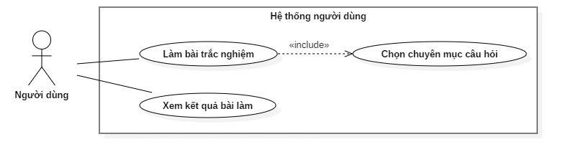

* 1. Thiết kế cơ sở dữ liệu
     1. Phân tích các dữ liệu cần lưu trữ
        + Để thực hiện được chức năng đăng nhập ta cần lưu trữ thông tin của 1 user đăng nhập.
        + Để phân biệt được ai là Super Admin, ai là Admin ta cần lưu trữ quyền của 1 user đăng nhập.
        + Ta cần lưu trữ lại thông tin các chuyên mục và các câu hỏi của từng chuyên mục.
     2. Thiết kế cơ sở dữ liệu trong MySQL
        + Bảng Permissions (dùng để lưu thông tin các quyền của user)

|  |  |  |
| --- | --- | --- |
| **Tên cột** | **Kiểu dữ liệu** | **Ý nghĩa sử dụng** |
| id | int(10) | Định danh cho 1 dòng dữ liệu, tự động tăng khi thêm 1 dòng mới |
| type | varchar(50) | Tên vai trò |
| created_at | timestamp | Thời điểm tạo |
| updated_at | timestamp | Thời điểm cập nhật |

|  |  |  |
| --- | --- | --- |
| **Tên cột** | **Kiểu dữ liệu** | **Ý nghĩa sử dụng** |
| id | int(10) | Định danh cho 1 dòng dữ liệu, tự động tăng khi thêm 1 dòng mới |
| username | varchar(50) | Tên tài khoản |
| password | varchar(255) | Mật khẩu |
| name | varchar(50) | Họ và tên |
| id_permission | int(10) | Id tham chiếu đến bảng Permissions |
| created_at | timestamp | Thời điểm tạo |
| updated_at | timestamp | Thời điểm cập nhật |

* + - * Bảng Users (dùng để lưu thông tin các tài khoản)
      * Bảng Categories (dùng để lưu thông tin các chuyên mục)

|  |  |  |
| --- | --- | --- |
| **Tên cột** | **Kiểu dữ liệu** | **Ý nghĩa sử dụng** |
| id | int(10) | Định danh cho 1 dòng dữ liệu, tự động tăng khi thêm 1 dòng mới |
| name | varchar(100) | Tên chuyên mục |
| created_at | timestamp | Thời điểm tạo |
| updated_at | timestamp | Thời điểm cập nhật |

* + - * Bảng Questions (dùng để lưu thông tin các câu hỏi)

|  |  |  |
| --- | --- | --- |
| **Tên cột** | **Kiểu dữ liệu** | **Ý nghĩa sử dụng** |
| id | int(10) | Định danh cho 1 dòng dữ liệu, tự động tăng khi thêm 1 dòng mới |
| content | varchar(255) | Nội dung câu hỏi |
| note | varchar(255) | Ghi chú |
| id_category | int(10) | Id tham chiếu đến bảng Categories |
| id_user | int(10) | Id tham chiếu đến bảng Users |
| created_at | timestamp | Thời điểm tạo |
| updated_at | timestamp | Thời điểm cập nhật |

* + - * Bảng Answers (dùng để lưu thông tin các câu trả lời)

|  |  |  |
| --- | --- | --- |
| **Tên cột** | **Kiểu dữ liệu** | **Ý nghĩa sử dụng** |
| id | int(10) | Định danh cho 1 dòng dữ liệu, tự động tăng khi thêm 1 dòng mới |
| content | varchar(150) | Nội dung đáp án |
| correct | tinyint(1) | Cờ đánh dấu đáp án đúng (0: sai, 1: đúng) |
| id_question | int(10) | Id tham chiếu đến bảng Questions |
| created_at | timestamp | Thời điểm tạo |
| updated_at | timestamp | Thời điểm cập nhật |

* + 1. Sơ đồ ER

2. THIẾT KẾ GIAO DIỆN
   1. Các giao diện ở trang quản trị
      1. Đăng nhập

* + 1. Quản lý tài khoản

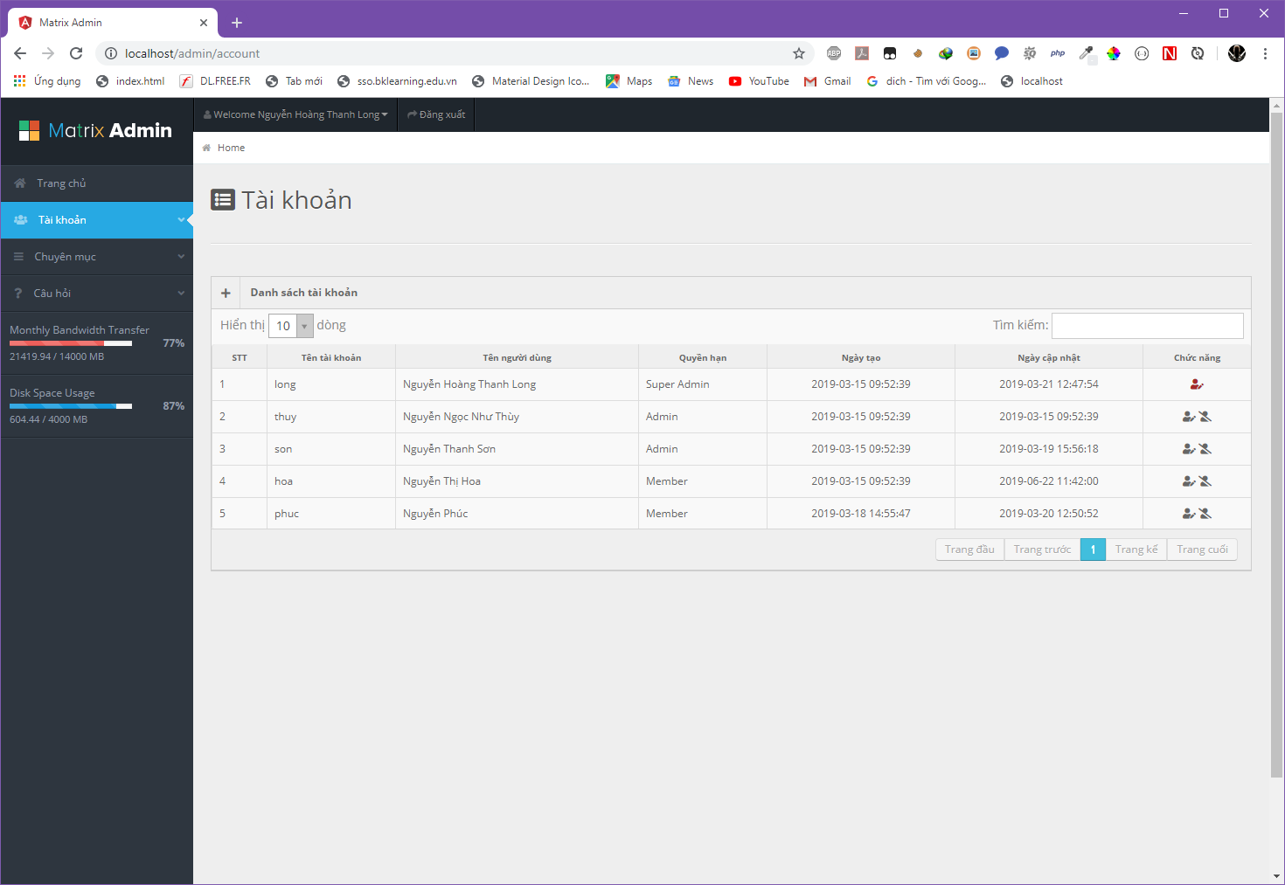

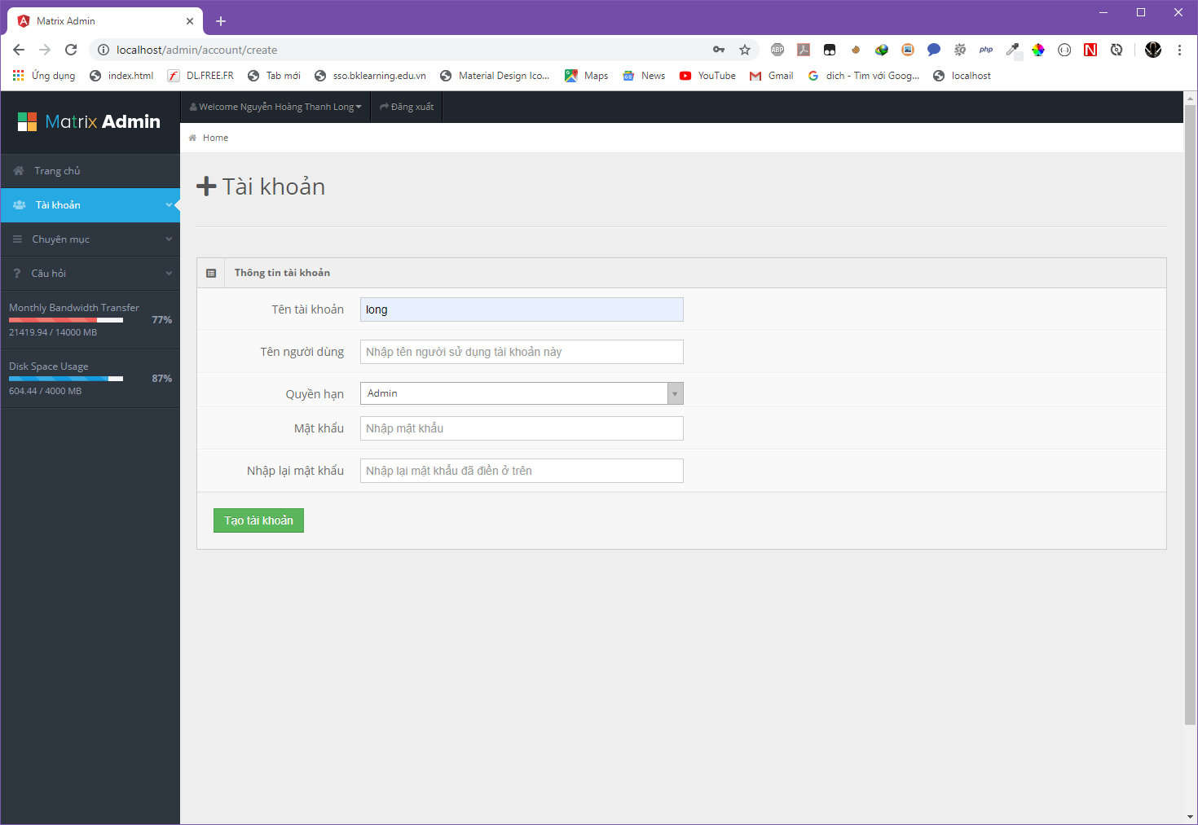

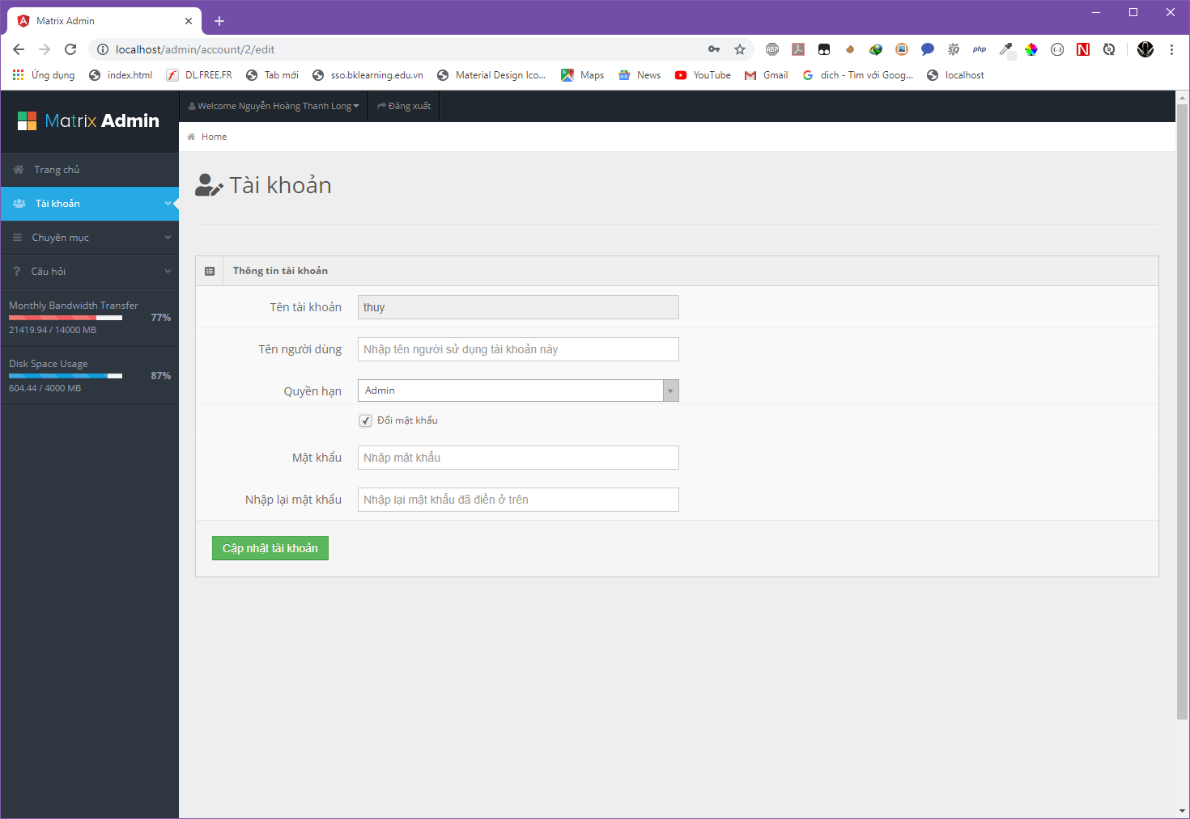

* + 1. Quản lý chuyên mục

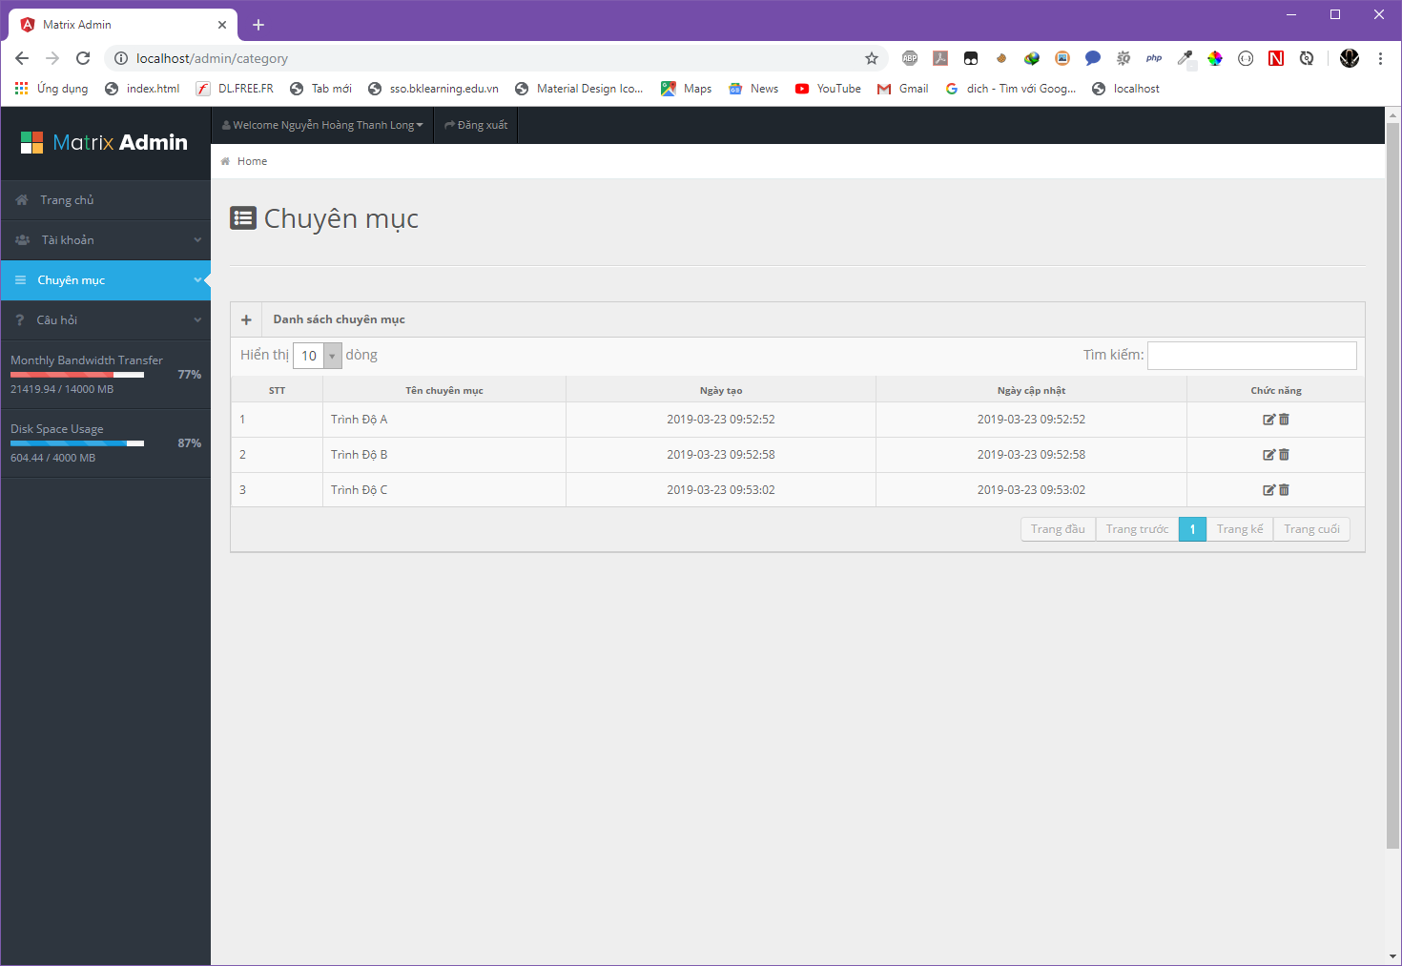

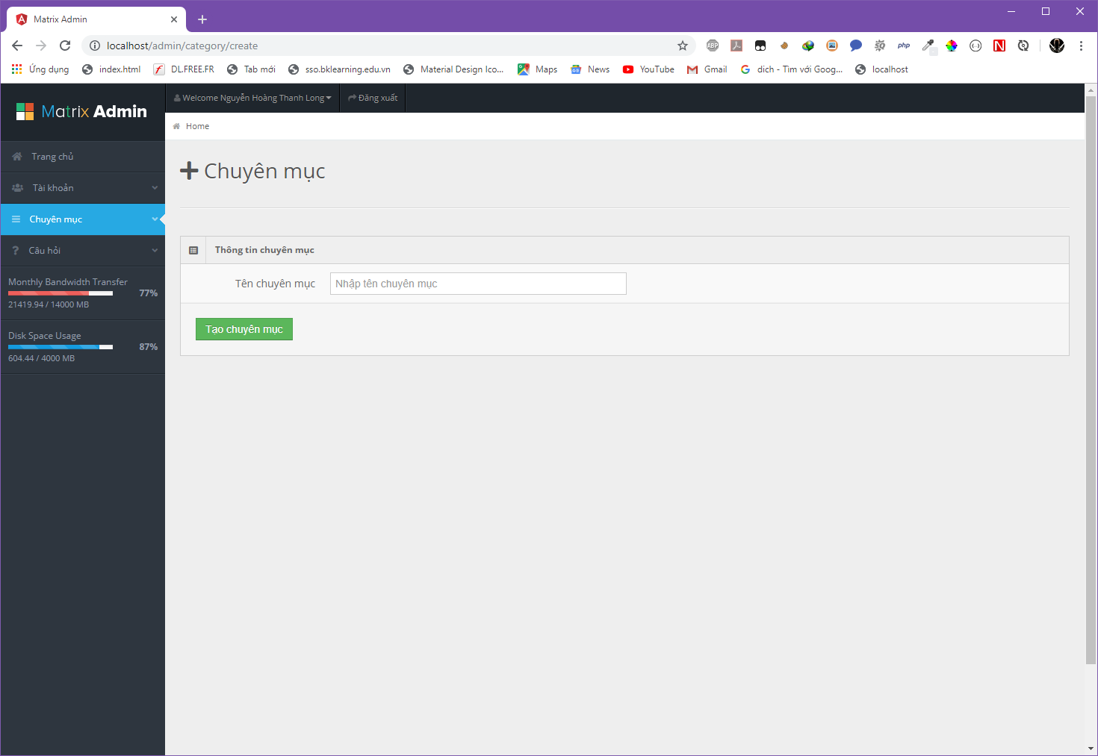

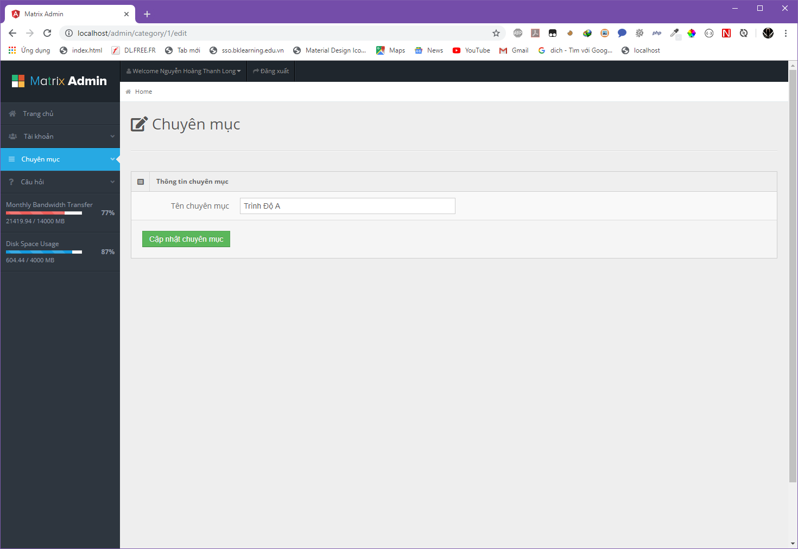

* + 1. Quản lý câu hỏi

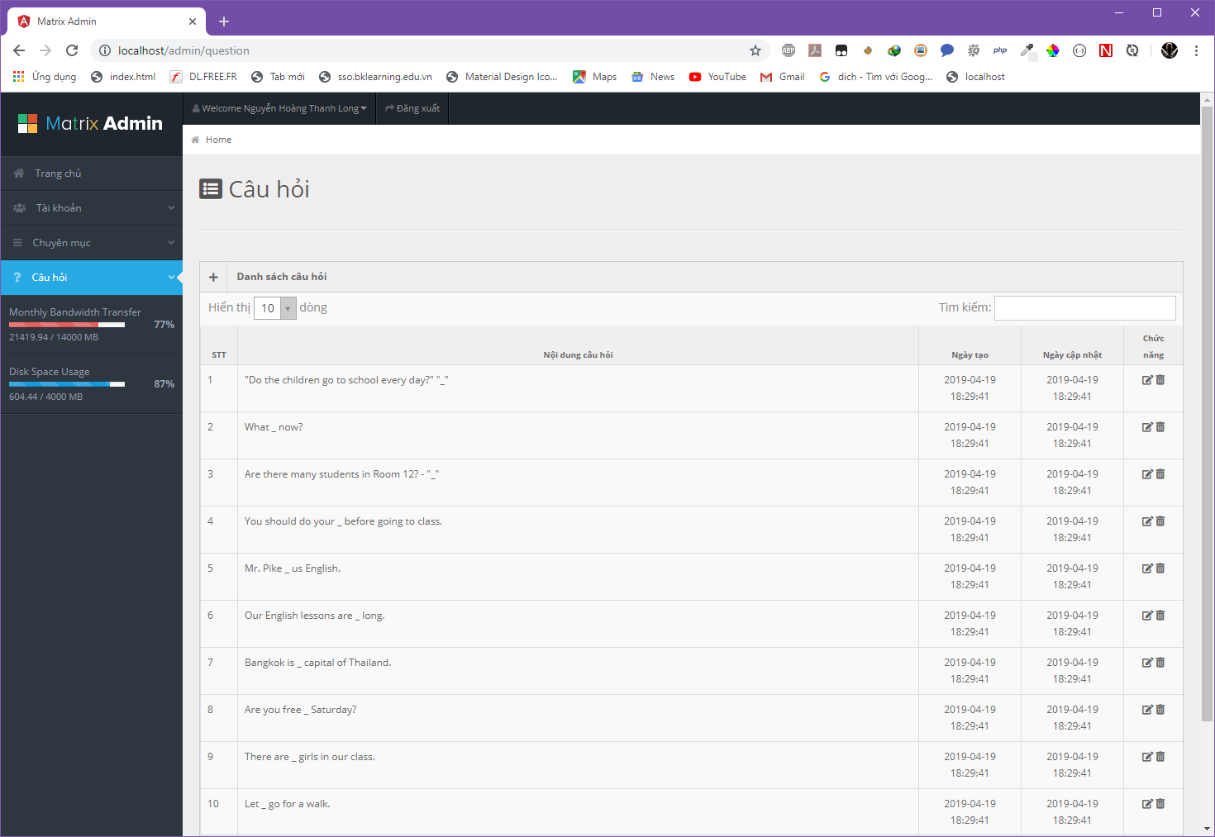

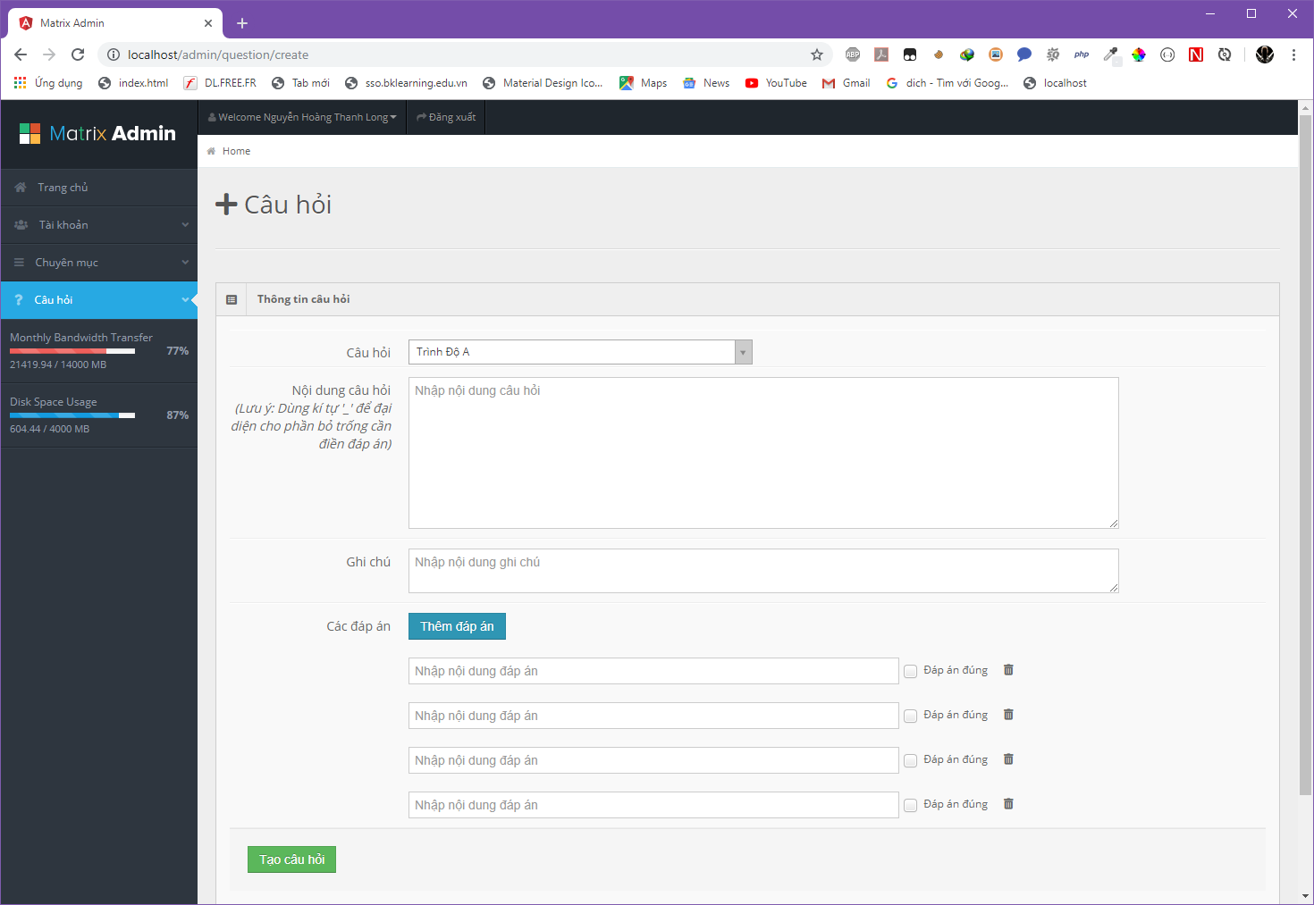

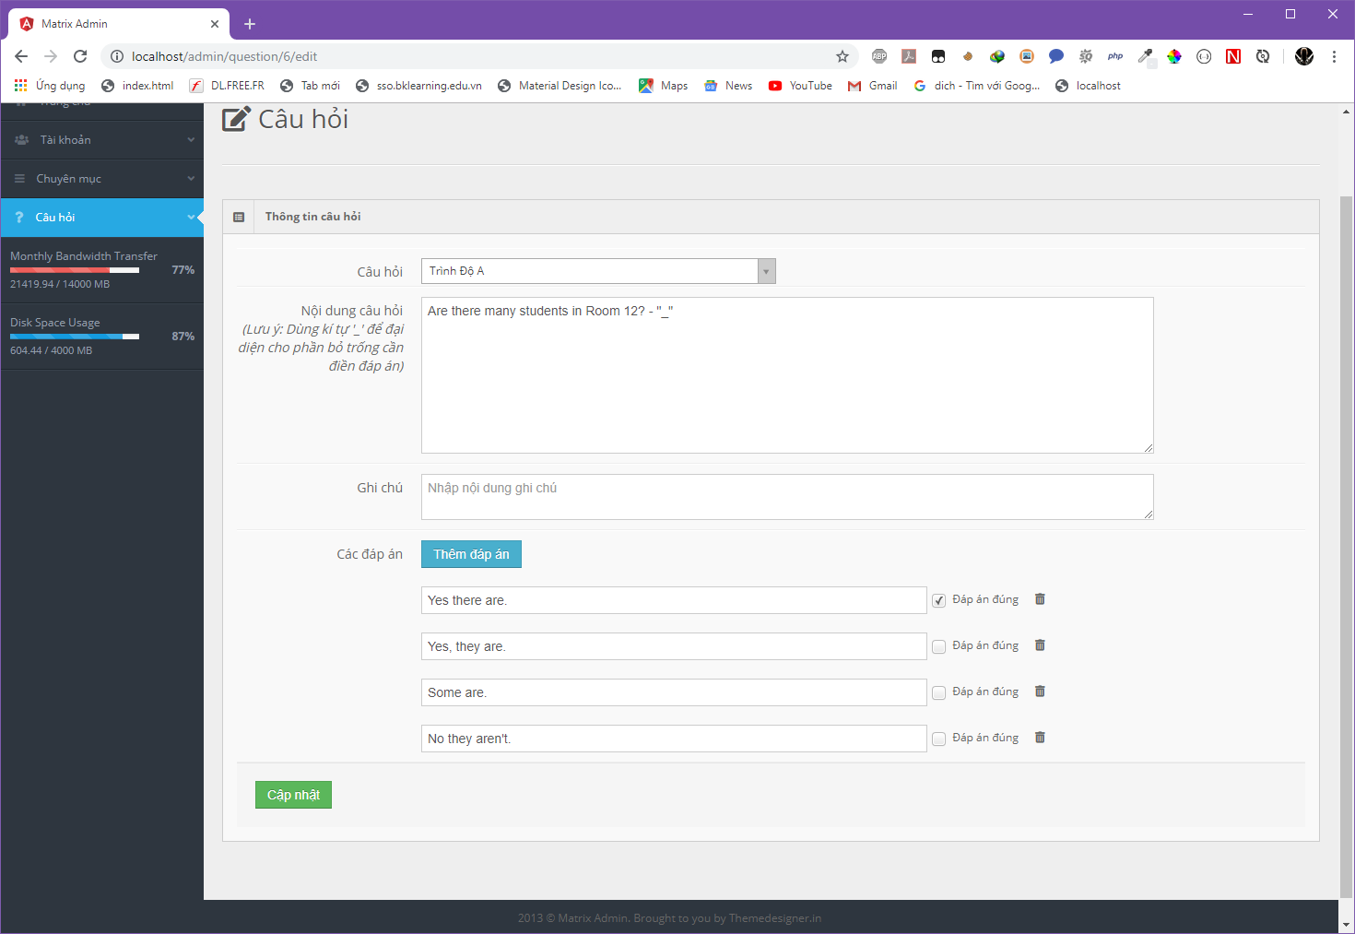

* 1. Các giao diện ở trang người dùng

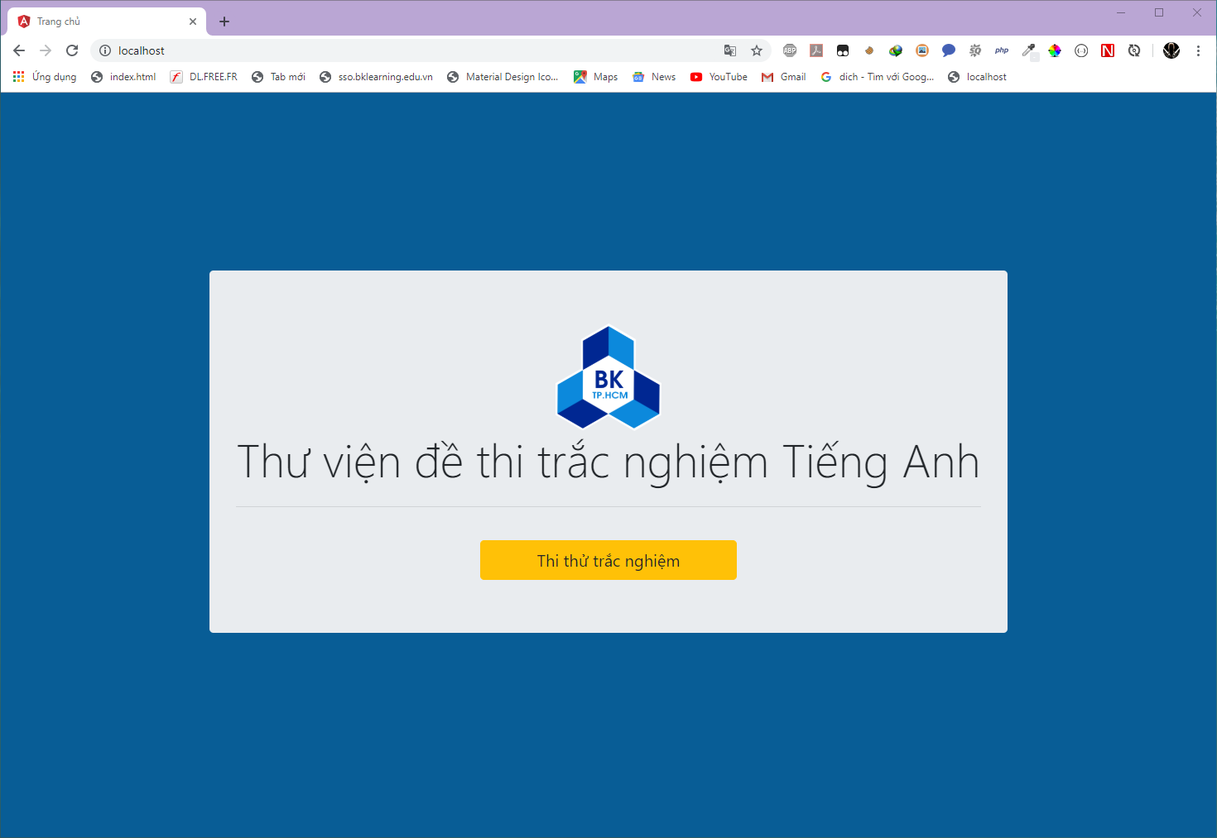

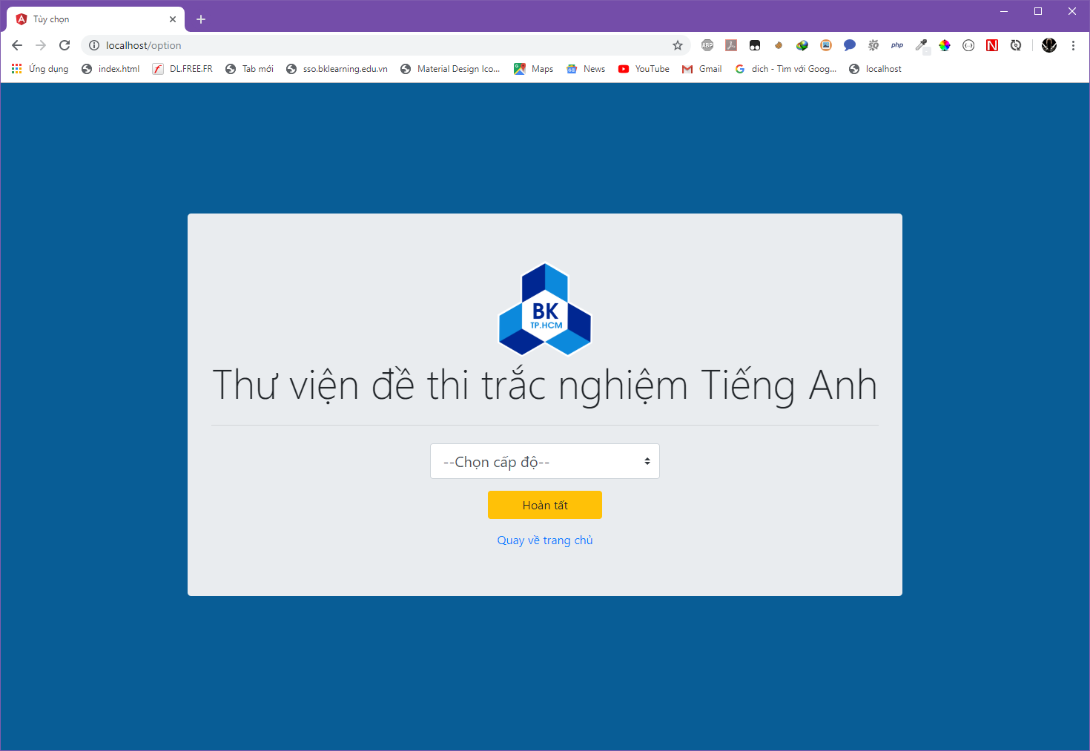

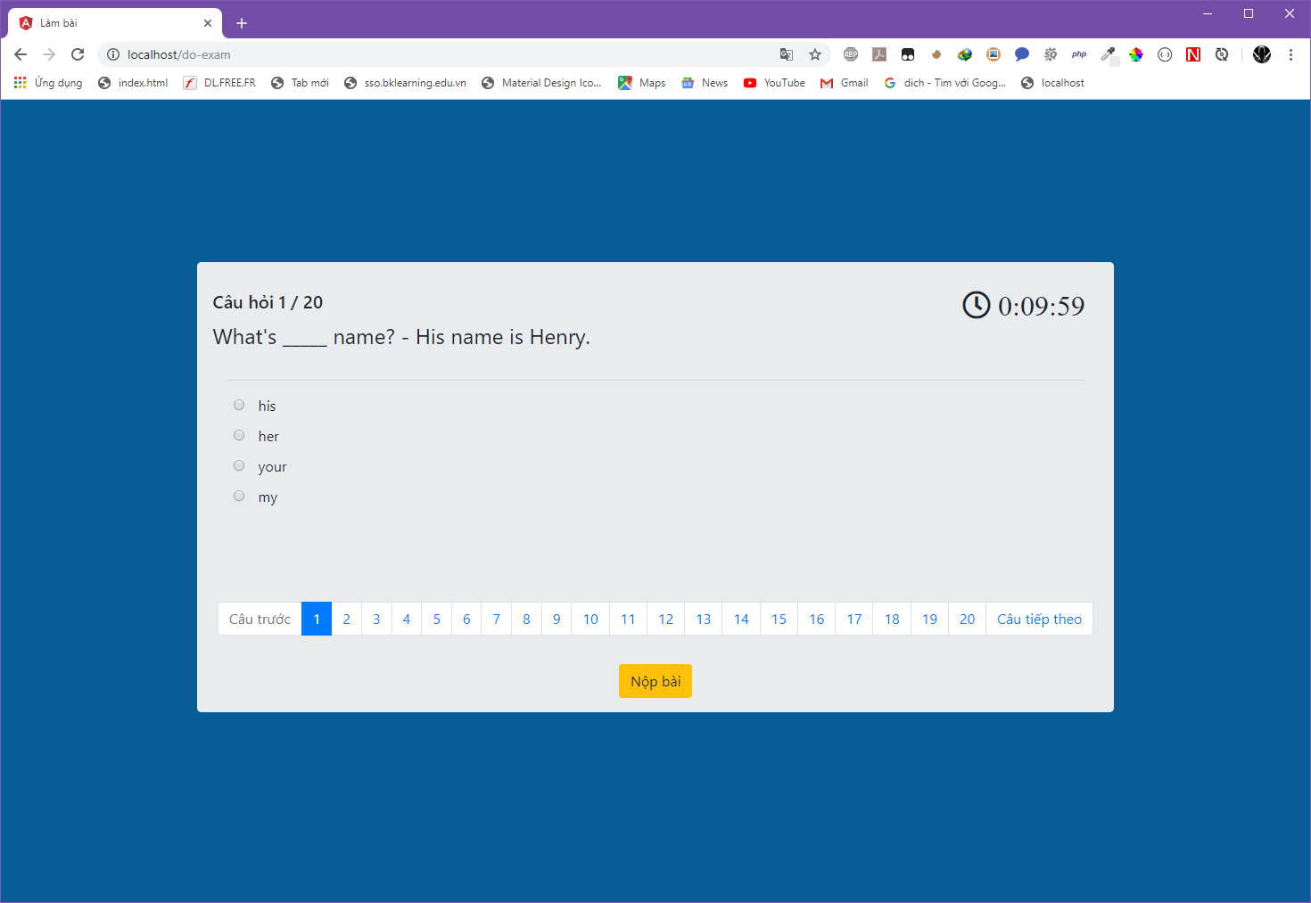

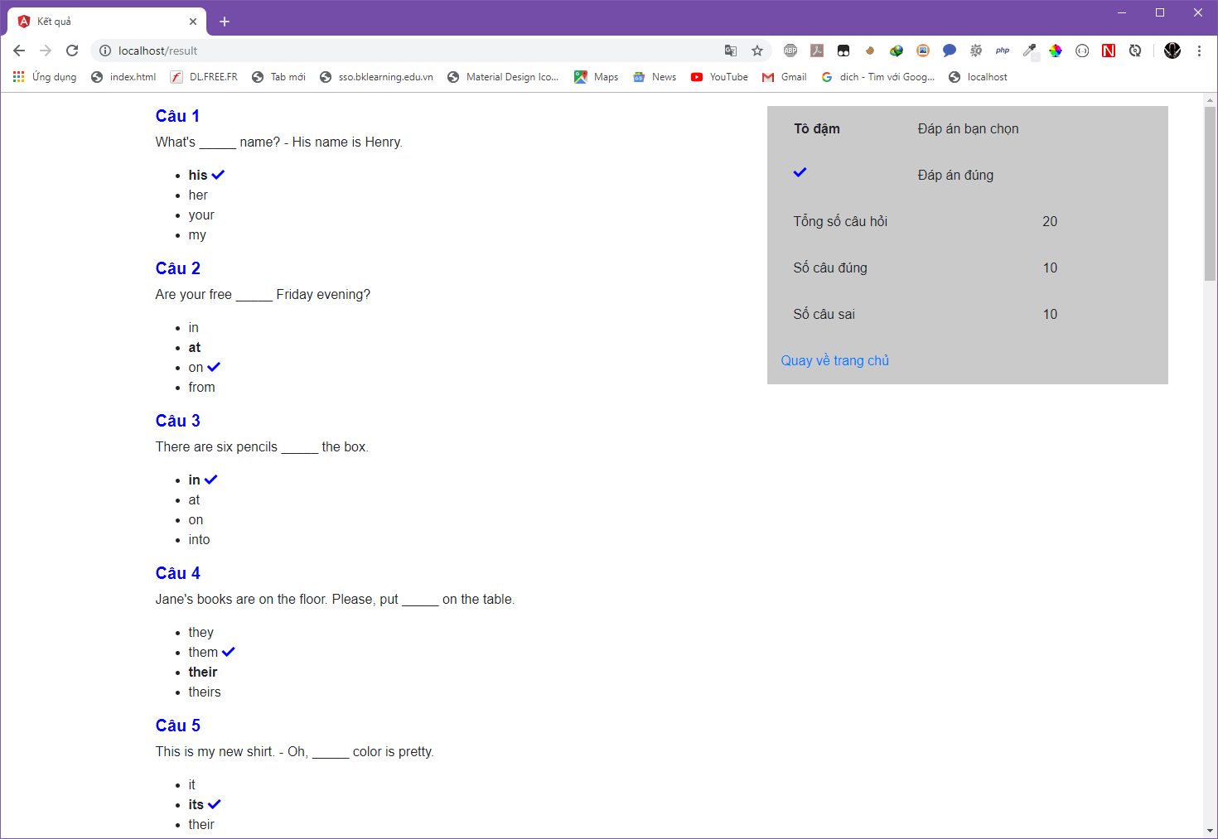

1. ĐÁNH GIÁ KẾT QUẢ THỰC HIỆN CÁC CHỨC NĂNG
   1. Trang quản trị
      1. Các chức năng đã hiện thực được:
         * Phân quyền nhóm quản trị Super Admin và Admin
         * Có thể thêm, sửa, xóa tài khoản
         * Có thể thêm, sửa, xóa chuyên mục
         * Có thể thêm, sửa, xóa câu hỏi
      2. Những điểm hạn chế:
         * Phần hiển thị danh sách câu hỏi. Dữ liệu tất cả các câu hỏi sẽ được lấy hết tại 1 lần load trang nên sẽ chậm nếu số lượng câu hỏi quá lớn (hướng khắc phục: sử dụng kỹ thuật phân trang)
   2. Trang người dùng
      1. Các chức năng đã hiện thực được:
         * Làm bài trắc nghiệm
         * Sau khi nộp bài có thể xem kết quả (số đáp án đúng, sai).
3. HƯỚNG DẪN SỬ DỤNG
   1. Cài đặt XAMPP
      * + Vào link <https://www.apachefriends.org/index.html> download và cài đặt XAMPP
   2. Chạy dự án
      * + Chạy XAMPP và start 2 module Apache và MySQL như hình sau

* + - * Ở module MySQL nhấn vào nút ‘Admin’ để mở ra giao diện web phpMyAdmin. Tại đây chọn tab ‘import’ rồi nhấn nút ‘chọn tệp’ tìm đến file cơ sở dữ liệu ‘mcqenglish.sql’ sau đó nhấn nút ‘Go’ để tiến hành import cơ sở dữ liệu
      * Vào đường dẫn <thư mục cài xampp>/htdocs/ xóa hết tất cả thư mục và file hiện có, sau đó chép toàn bộ mã nguồn (trong file nén doan2.rar) vào đây
      * Vào đường dẫn <http://localhost/admin> để chạy trang quản trị. Tên tài khoản đăng nhập và mật khẩu là ‘long’.
      * Vào đường dẫn [http://localhost/](http://localhost/admin) để chạy trang người dùng